
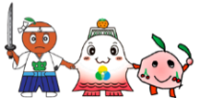

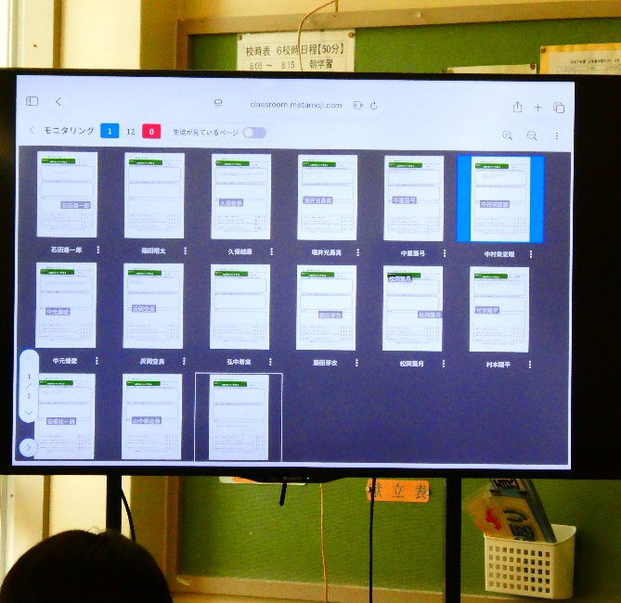
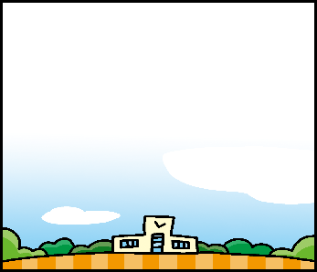
ｓ
（校訓）創造 愛情 根性

（学校教育目標）
広い世界に目を向け、自己の殻を破る“おおばたけっ子“
の育成」
～本気と感動の教育を通して～

第１４号

令和７年度 柳井市立大畠中学校 学校通信

大畠中だより

大畠で学び育つことに誇りをもち、夢に向かって行動するたくましい子
界に目を向け、自己の殻を破る“おおばたけっ子“の育成

https://www.city-yanai.jp./site/obatake-chu/
令和７年１０月２１日（火）発行
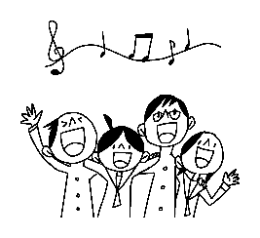


全校合唱「手紙」を頑張っています！

文化祭［２５日（土）］、柳井市小中学校音楽会［３１日（金）］で歌う全校合唱「手紙」の練習に力が入っています。練習を始めたばかりの頃は、なかなか音程がとれず、声量は小さかったですが、練習を積み重ねると、かなり仕上がってきました。本番に向けて、いよいよラストスパートです。

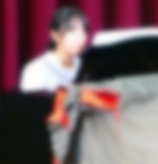
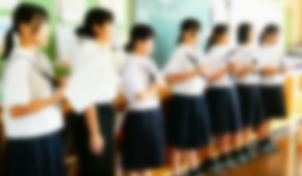
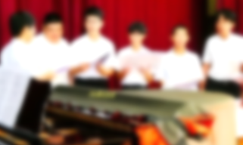
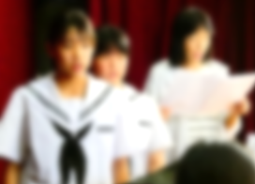
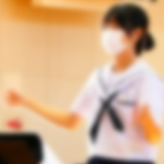
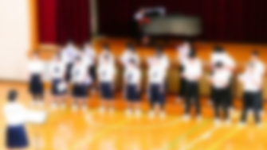

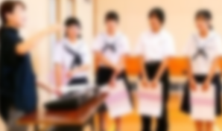
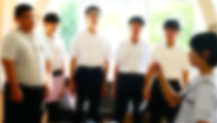
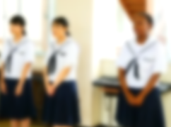
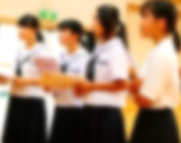
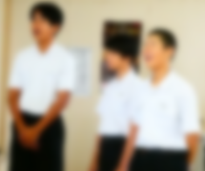
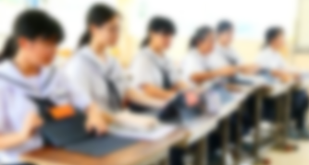

※合唱曲「手紙」は多感な時期の子どもたちの背中を押してくれる応援歌のような曲です。練習を重ねることで、生徒の心の成長を感じます。（音楽科担当）

～最近の話題～

家庭科授業で地域の方がゲストティーチャー！

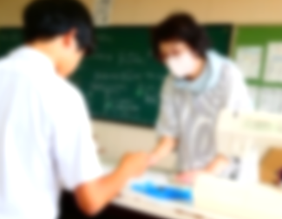
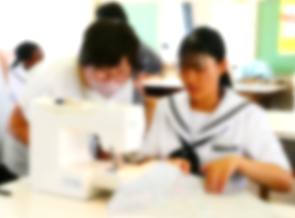
１０月２日（木）、３日（金）
地域の方をゲストティーチャーとして招き、２年生の家庭科授業で裁縫を行いました。ミシンで縫ったり、アイロンをかけたりする活動も最初はなかなか上手くできませんでしたが、地域の方にサポートしていただくことで、手際よくできるようになりました。とても素敵なランチョンマットと箸入れが仕上がりました。

「赤い羽根募金」を行いました！

１０月１日（水）～１５日（水）「

道徳で命の授業を行いました！

朝の時間を使って「赤い羽根募金」を行いました。募金をする人、される人の笑顔が、とても印象的でした。ご協力、ありがとうございました。

１０月３日（金）

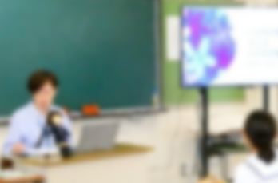
１年生の道徳授業で、命の大切さと臓器移植について学びました。

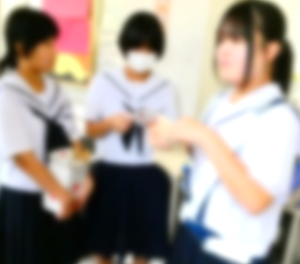
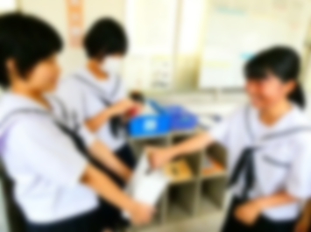
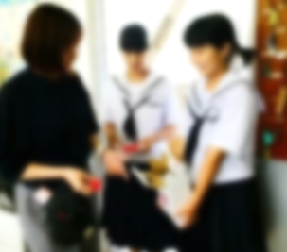

保健体育授業で剣道！

１０月７日（火）

緊迫した雰囲気の中、２年生が木刀を持って構えています。気合いが入っていました。
道徳授業でICTを活用しています！

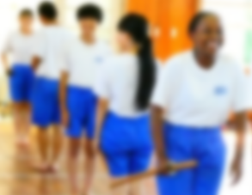
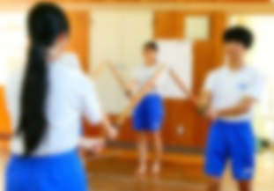
１０月８日（水）

３年生の道徳の授業の様子です。タブレットに自分の意見を打ち込みむと、クラスみんなの意見が画面上に表示されていました。↓


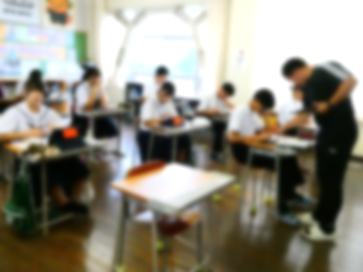
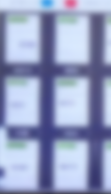
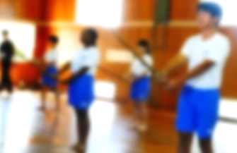
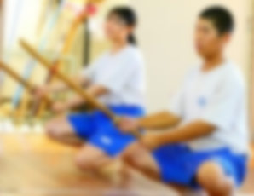

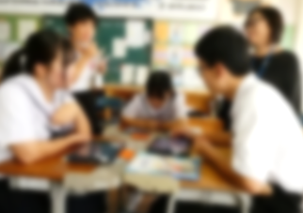
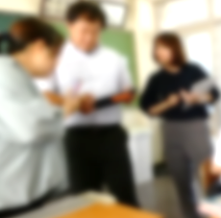
３年生の保健体育の授業で、沖本教諭と古川養護教諭が、研究授業を行いました。今回は、教員の授業研修会も兼ねており、多くの先生方が参観されました。授業後は検討会を行い、よりよい授業について話し合いを行いました。

～保健・医療機関について学びました～ １０月１０日（金）

研究授業（授業研修会）を行いました！

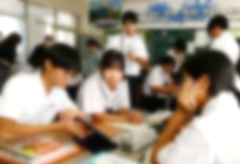

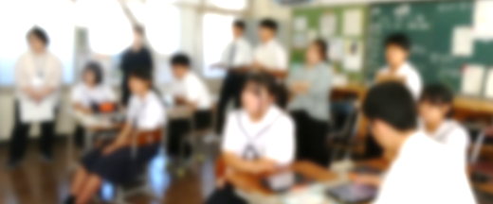
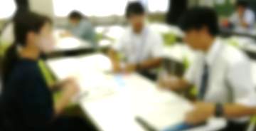
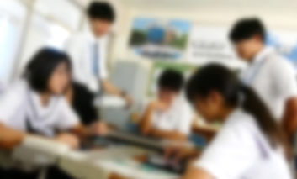
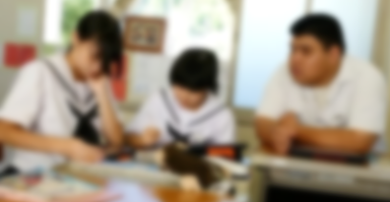

授業後の検討会の様子

１０月１５日（水）

「自分も相手も大切にする」とは！

中間テストが終わりました！

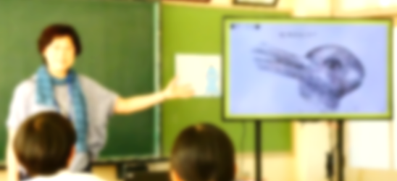
９日（木）、１０日（金）で中間テストが行われました。生徒は普段頑張った成果をしっかりと発揮していました。次回の定期テストは、１１月２８日（金）、１２月１日（月）の期末テストです。

３年生がスクールカウンセラーの先生からアサーションコミュニケーションについて学びました。いつくかのワークを行う中で、『自分と他人は考え方が違うことを前提に、自分の考えをきちんと述べ、理解し合うことが大切であること』を学びました。

「これは何に見えますか」

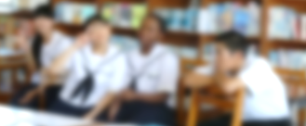
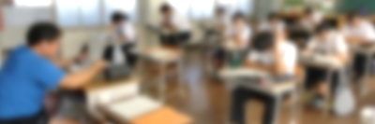
～１０月２５日（土）の文化祭に向けて頑張っています～

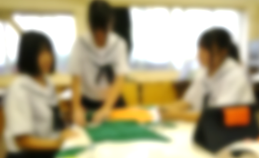
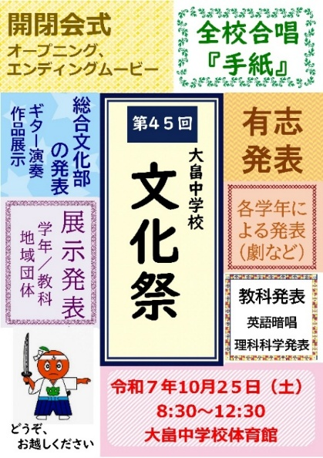
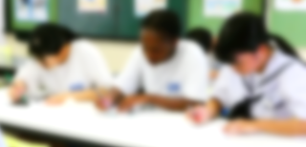
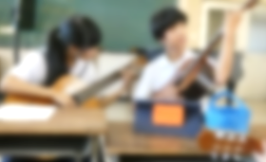
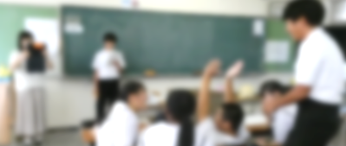

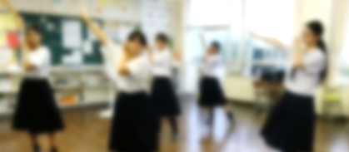
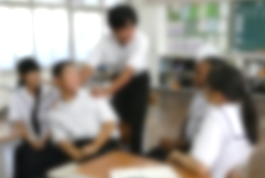
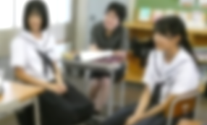
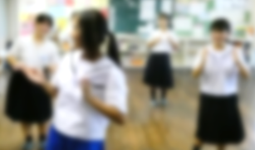

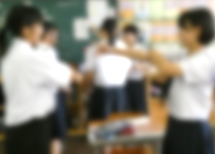
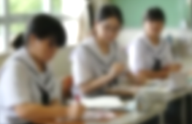
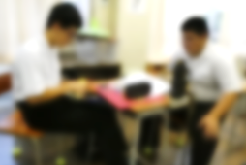
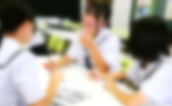
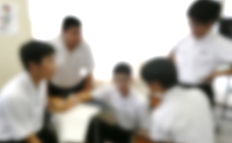

文化祭を目前に控え、各学年、総合文化部、教科等の発表練習にも熱が入ってきました。地域の方々の作品も続々と集まっています。保護者の皆様、地域の皆様、文化祭にぜひお越しください。



生徒の自主性を育てるために ～困ったことから見えてきたこと～
ある授業でのことです。生徒は、班ごとにタブレットを使い、画面上にいくつかある小さなテキストを動かしてグループ分けをしようとします。しかし、画面上にあるテキストを動かそうとしますが、どうやっても動きません。結果、画面上のテキストを動かすことなく、テキストを見ながらグループ分けを考えることにしました。
テキストを動かさずに、生徒がどのようにグループ分けをしているか見ると、テキストに番号をつけたり、矢印をつけたりしてグループ分けを行っていました。その様子を見た授業担当が「班によっては番号をつけてグループ分けをしていますね」と言うと、他の生徒が「そうか、番号をつける方法もあるな」と言って同じようにテキストに番号をつけていました。授業後半、すべての班のタブレット画面を教室前の電子黒板に映すと、それぞれの班が様々な方法でグループを分けていました。
私たちは、生徒が困ったことがあれば、つい、できるだけ具体的かつ細かく指示を出すことがあります。しかし、すべて管理したり細かく指示を出しすぎたりすると、生徒は自分から考えようとしなくなります。生徒が自分で考えて行動する場面をつくること、その行動する過程をしっかりと見守ること、これからも大切にしていきたいと思います。

『大畠中だより』
バックナンバーは
こちらから！

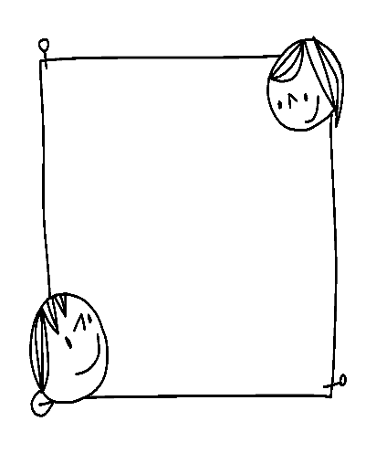
【編集後記】
最近ようやく秋
らしくなってきました。これから、いろいろな秋を見つける
ことができそ
うです。



